郑州成功财经学院客户端使用说明：

1. 用网线连接电脑。
2. Ip地址设自动获取，
3. 打开任意浏览器，会出现如下页面：

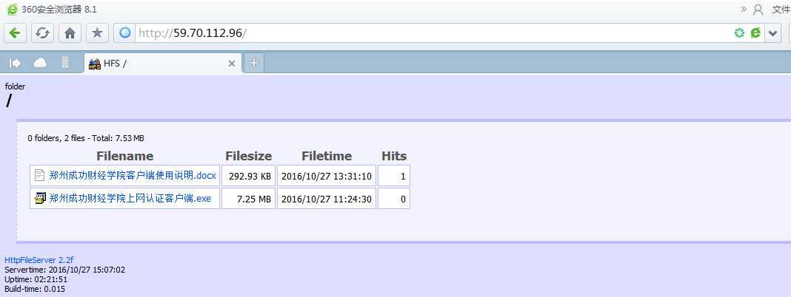

1. 下载认证客户端，

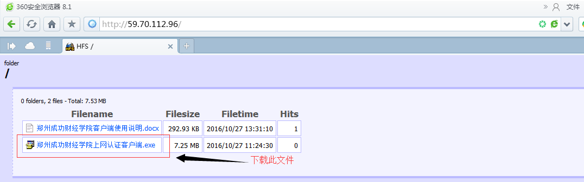

1. 然后安装认证客户端。



1. 点击立即安装，

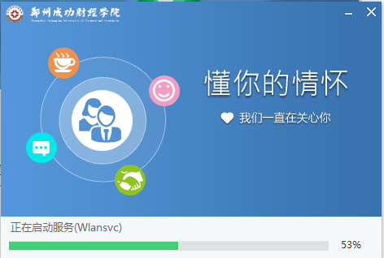

1. 安装完成：



1. 点击完成安装之后桌面上会出现认证客户端的快捷方式，双击,



9, 输入账号和密码。目前为测试阶段，账号和密码一致。账号是学号。

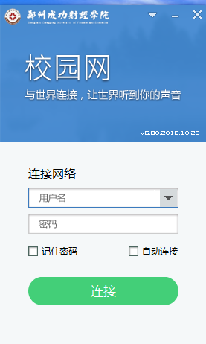

10，输入账号和密码之后点击链接，就可正常上网。